Nutidens EU – hvordan står det til i EU nu og her?

Opgave 1: Opsummerende øvelse på baggrund af teorierne om europæisk integration:
- I skal summe med hinanden om følgende (kig jeres noter fra sidst):
  - Hvad siger føderalisme, neofunktionalisme og liberal intergovernmentalisme om, hvorfor vi skal arbejde tættere sammen?
  - Hvordan sker den europæiske integration ifølge teorierne?

Opgave 2: EU efter EP-valget 2024:
- Læs s. 51-53 i EU på kryds og tværs
  - Hvilke grupperinger er der i EU-parlamentet, og hvilke partier indgår i de enkelte grupperinger?
  - Se forskellene fra 2019-24/2024-29: Hvad kan der udledes om grupperne i EU-parlamentets fremgang/tilbagegang ved valget 2024?
  - Hvad kommer det til at betyde for den politik, der måske bliver ført i perioden 2024-29? Brug viden om suverænitet, integrationsteorier (I kan med fordel fokusere på neofunktionalismen og liberal intergovernmentalisme) og euroskepsis samt viden om ideologiernes holdning til EU.

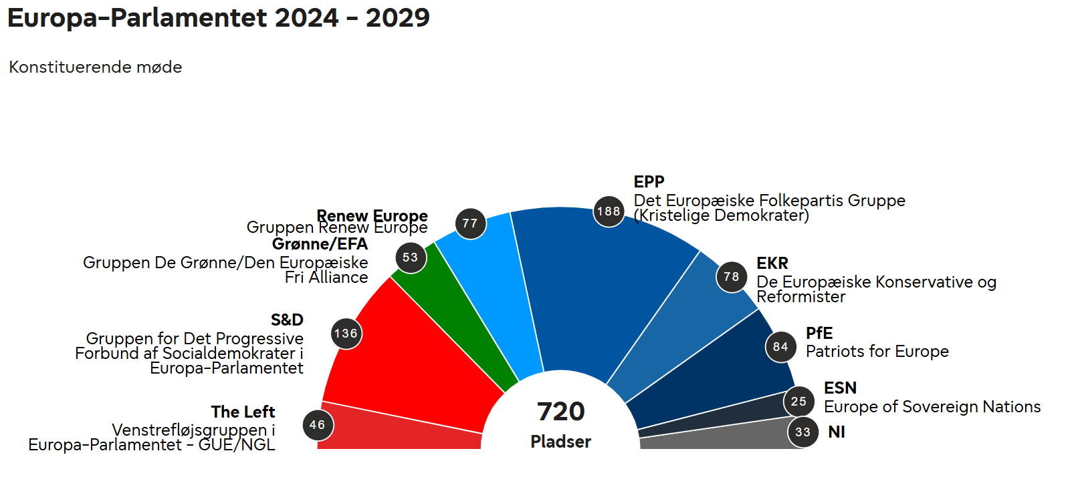
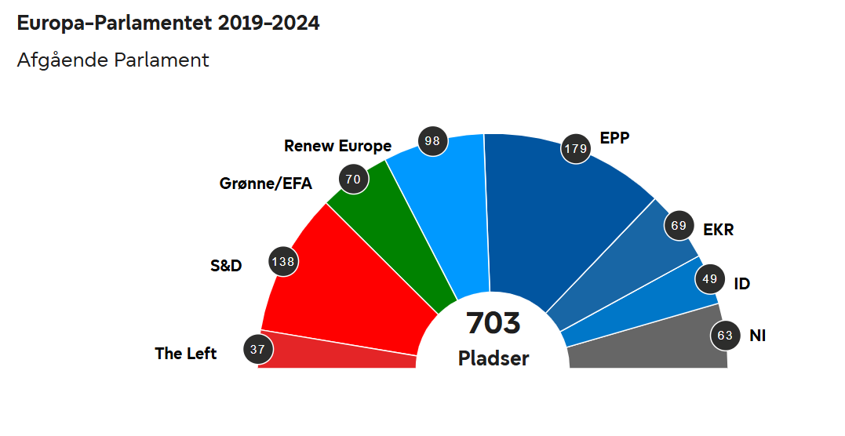

Opgave 3: EU lige nu
- Læs artiklen der er linket til på Lectio på Infomedia
    - Redegør kort for situationen (hvilken institution i EU er mødtes, og hvorfor?)
    - Argumenter for hvilke integrationsteorier der kommer til udtryk
    - Hvad er ”næste skridt” ift. at få oprustningsplanen igennem?
  - Hvor svært kan det være? Vi ser udkast af 21-søndag fra 02.03.25 (Fra 14:30-25:00)

